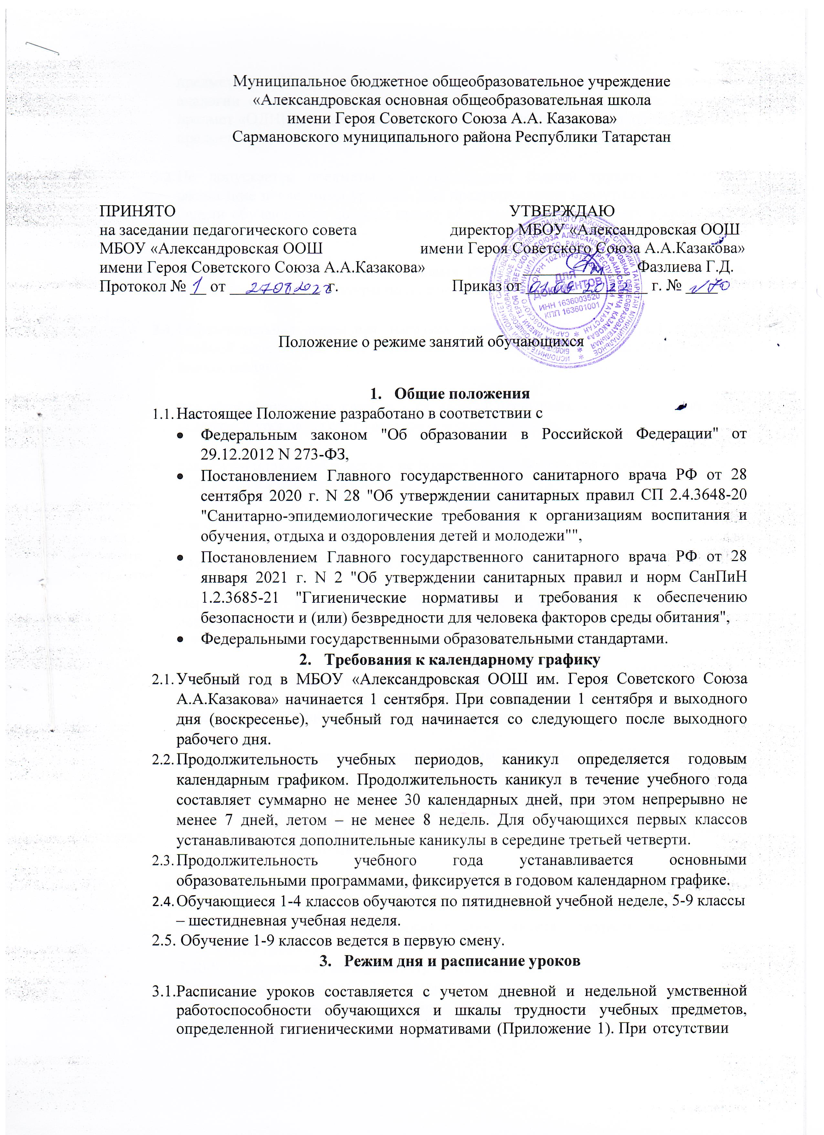
-Федерального государственного образовательного стандарта среднего общего образования, утвержденного Приказом Министерства образования и науки Российской Федерации от 17.05.2012 №413 «Об утверждении и введении в действие федерального государственного образовательного стандарта среднего общего образования» (с изменениями);
-Приказа Министерства просвещения Российской Федерации от 28.08.2020 №442 «Об утверждении Порядка организации и осуществления образовательной деятельности по основным общеобразовательным программам – образовательным программам начального общего, основного общего и среднего общего образования»;
-Приказа Министерства просвещения Российской Федерации от 09.11.2018
№196 «Об утверждении Порядка организации и осуществления образовательной деятельности по дополнительным общеобразовательным программам»;
-Устава МБОУ «Александровская ООШ имени Героя Советского Союза А.А.Казакова» Сармановского МР РТ;
Правил внутреннего распорядка для обучающихся МОУ «Александровская ООШ имени Героя Советского Союза А.А.Казакова» Сармановского МР РТ.
1.3.Настоящее Положение регламентирует функционирование Школы в период организации образовательного процесса, каникул, летнего отдыха и оздоровления обучающихся, а также график посещения школы участниками образовательного процесса и иными лицами.
  - Режим занятий обучающихся является обязательным документом, способствующим организации учебного процесса. Режим занятий составляется администрацией школы к началу учебного года.
  - Режим занятий обучающихся рассматривается на первом заседании педагогического совета школы нового учебного года, утверждается приказом директора школы.
  - Режим работы директора и его заместителей определяется с учетом необходимости обеспечения руководства деятельностью Школы.

- Цели и задачи
  - Упорядочение учебно-воспитательного процесса в соответствие с нормативно- правовыми документами;
  - Обеспечение конституционных прав обучающихся на образование и здоровьесбережение.

- Основные требования к режиму занятий учащихся
Организация образовательного процесса в Школе регламентируется учебным планом, календарным учебным графиком, расписанием учебных занятий, занятий по программам дополнительного образования, расписанием звонков. Обучение и воспитание в школе ведется на русском языке. В школе создаются условия для изучения коми языка, как второго государственного языка Республики Коми.
  - Учебный год в Школе начинается 1 сентября, если 1 сентября приходится на выходной день, то в этом случае учебный год начинается в первый, следующий за ним рабочий день.
  - Продолжительность учебного года без учета государственной итоговой аттестации составляет:
для 1 классов – 33 учебные недели;
для 2 - 11 классов – 34 учебные недели.
  - Регламентирование образовательного процесса:
    - С целью обеспечения эффективного качества образовательной подготовки учащихся с учетом здоровьесберегающих технологий и в соответствии с годовым календарным учебным графиком учебный год распределяется на четверти.
    - В годовом календарном учебном плане обучающихся предусмотрено чередование периодов учебных времен и каникул. Продолжительность каникул должна составлять не менее 7 календарных дней.

    - Расписание уроков составляется с учетом дневной и недельной умственной работоспособности обучающихся и шкалы трудности учебных предметов, определенной гигиеническими нормативами.
    - Образовательная недельная нагрузка распределяется равномерно в течение учебной недели, при этом объем максимально допустимой нагрузки в течение дня составляет:
- для обучающихся 1-х классов - не должен превышать 4 уроков и один раз в неделю - 5 уроков, за счет урока физической культуры,
- для обучающихся 2-4 классов - не более 5 уроков и один раз в неделю 6 уроков за счет урока физической культуры,
- для обучающихся 5-6 классов - не более 6 уроков,
- для обучающихся 7-11 классов - не более 7 уроков.
    - Факультативные занятия и занятия по программам дополнительного образования, планируют на дни с наименьшим количеством обязательных уроков. Между началом факультативных (дополнительных) занятий и последним уроком необходимо организовывать перерыв продолжительностью не менее 20 минут.
    - Промежуточная аттестация учащихся 2-11-х классов проводится по итогам учебного года, по всем предметам учебного плана в соответствии с Положением о формах, периодичности и порядке текущего контроля успеваемости и промежуточной аттестации обучающихся МБОУ «Александровская ООШ имени Героя Советского Союза А.А.Казакова» Сармановского МР РТ без прекращения образовательного процесса.
    - Сроки проведения промежуточной аттестации регламентируются календарным учебным графиком.
    - Сроки проведения государственной итоговой аттестации учащихся 9 классов устанавливаются приказами Министерства образования и науки Российской Федерации.
  - Регламентирование образовательного процесса на неделю:
3.4.1 Продолжительность учебной недели:
на уровне НОО: 1-й класс - 5-ти дневная учебная неделя;
на уровне ООО: 2 - 9-е классы - 6-ти дневная учебная неделя;
3.4.2. Для предупреждения переутомления в течение недели обучающиеся должны иметь облегченный учебный день в четверг или в пятницу.
  - Регламентирование образовательного процесса на день:
    - Начало пропуска обучающихся в Школу с 7.40 в соответствии с графиком поэтапного входа с обязательной термометрией.
    - Лица с признаками инфекционных заболеваний в Школу не допускаются. При выявлении лиц с признаками инфекционных заболеваний во время их нахождения в Школе дежурным администратором должны быть приняты меры по ограничению или исключению их контакта с иными лицами посредством размещения в помещение для оказания медицинской помощи до приезда законных представителей (родителей или опекунов), до перевода в медицинскую организацию или до приезда скорой помощи.
    - После перенесенного заболевания дети допускаются к посещению при наличии медицинского заключения (медицинской справки).
    - Учебные занятия организуются в одну смену.
    - Начало занятий в 08.00.
    - Продолжительность урока не должна превышать 45 минут, за исключением 1 класса и компенсирующего класса, продолжительность урока в которых не должна превышать 40 минут.

    - Продолжительность перемен между уроками составляет не менее 10 минут, большой перемены (после 2 или 3 урока) - 20 - 30 минут. Вместо одной большой перемены допускается после 2 и 3 уроков устанавливать две перемены по 20 минут каждая.
    - Продолжительность перемены между урочной и внеурочной деятельностью должна составлять не менее 20 минут, за исключением обучающихся с ограниченными возможностями здоровья, обучение которых осуществляется по специальной индивидуальной программе.
    - Факультативы, занятия дополнительного образования (кружки, секции), индивидуальные и групповые занятия, элективные курсы, платные дополнительные образовательные услуги и т. п. организуются через 30 минут после последнего урока.
3.5.10.Продолжительность перемен между уроками составляет не менее 10 минут.

- Особенности режима обучения учащихся 1-х классов
Обучение в 1 классе осуществляется с соблюдением следующих требований:
  - Учебные занятия проводятся по 5-дневной учебной неделе и только в первую смену,
  - Обучение в первом полугодии: в сентябре, октябре - по 3 урока в день по 35 минут каждый, в ноябре-декабре - по 4 урока в день по 35 минут каждый; в январе - мае - по 4 урока в день по 40 минут каждый,
  - В середине учебного дня организуется динамическая пауза продолжительностью не менее 40 минут,
4.4. Предоставляются дополнительные недельные каникулы в середине третьей четверти.

- Требования к организации учебно-воспитательного процесса школы 5.1.Расписание уроков составляется с учетом дневной и недельной умственной работоспособности обучающихся и шкалы трудности учебных предметов, определенной гигиеническими нормативами. Расписание утверждается директором школы. 5.2.Образовательная недельная нагрузка распределяется равномерно в течение учебной недели, при этом объем максимально допустимой нагрузки в течение дня составляет:
для обучающихся 1-х классов - не должен превышать 4 уроков и один раз в неделю - 5 уроков, за счет урока физической культуры,
для обучающихся 2-4 классов - не более 5 уроков и один раз в неделю 6 уроков за счет урока физической культуры,
для обучающихся 5-6 классов - не более 6 уроков, для обучающихся 7-9 классов - не более 7 уроков.
  - При реализации образовательных программ с использованием дистанционных образовательных технологий, электронного обучения расписание занятий составляется с учетом дневной и недельной динамики умственной работоспособности обучающихся и трудности учебных предметов. Обучение должно заканчиваться не позднее 18.00 часов. Продолжительность урока не должна превышать 40 минут.
  - При использовании ЭСО во время занятий и перемен должна проводиться гимнастика для глаз. При использовании книжных учебных изданий гимнастика для глаз должна проводиться во время перемен.

  - Для профилактики нарушений осанки во время занятий должны проводиться соответствующие физические упражнения (далее физкультминутки).
  - При использовании ЭСО с демонстрацией обучающих фильмов, программ или иной информации, предусматривающих ее фиксацию в тетрадях воспитанниками и обучающимися, продолжительность непрерывного использования экрана не должна превышать для детей 5-7 лет - 5-7 минут, для учащихся 1-4-х классов - 10 минут, для 5-9-х классов -15 минут.
Общая продолжительность использования ЭСО на уроке не должна превышать для интерактивной доски - для детей до 10 лет - 20 минут, старше 10 лет - 30 минут; компьютера - для детей 1-2 классов - 20 минут, 3-4 классов - 25 минут, 5-9 классов - 30
минут, 10-11 классов - 35 минут.
  - Режим двигательной активности детей в течение дня организуется с учетом возрастных особенностей и состояния здоровья.
  - При организации образовательной деятельности предусматривается введение в режим дня физкультминуток во время занятий, гимнастики для глаз, обеспечивается контроль за осанкой, в том числе, во время письма, рисования и использования ЭСО. 5.10.Физкультурные, физкультурно-оздоровительные мероприятия, массовые спортивные мероприятия, туристические походы, спортивные соревнования организуются с учетом возраста, физической подготовленности и состояния здоровья детей.
Возможность проведения занятий физической культурой и спортом на открытом воздухе, а также подвижных игр, определяется по совокупности показателей метеорологических условий (температуры, относительной влажности и скорости движения воздуха) по климатическим зонам. В дождливые, ветреные и морозные дни занятия физической культурой должны проводится в спортивном зале.
Отношение времени, затраченного на непосредственное выполнение физических упражнений к общему времени занятия физической культурой должна составлять не менее 70%.
  - Режим занятий объединений дополнительного образования устанавливается расписанием, утверждаемым директором школы по представлению педагогических работников с учетом пожеланий родителей (законных представителей), возрастных особенностей детей и установленных санитарно-гигиенических норм.
  - Перед началом каждого урока подается звонок. Педагоги во время перемен дежурят по этажам, кабинетам и обеспечивают дисциплину обучающихся, а также несут ответственность за поведение детей на всех переменах.
  - Дежурство педагогов по Школе осуществляются в соответствии с графиком, составленным заместителем директора по воспитательной работе в начале учебного года и утвержденным директором.
  - Время начала работы каждого учителя – за 15 минут до начала своего первого урока. Дежурство учителей по Школе начинается за 20 минут до начала учебных занятий и заканчивается через 20 минут после окончания последнего урока.
  - Организацию образовательного процесса осуществляют учителя соответствии с перечнем обязанностей, установленных «Должностной инструкцией».
  - Учителям категорически запрещается впускать в класс посторонних лиц без предварительного разрешения директора, а в случае его отсутствия - заместителей директора по УР и ВР.
  - Ответственному за пропускной режим Школы, категорически запрещается впускать в здание Школы посторонних (иных) лиц без предварительного разрешения. К иным лицам относятся: представители общественности, другие лица, не являющиеся участниками образовательного процесса.

  - Педагогам категорически запрещается вести прием родителей во время уроков. Встречи педагогов и родителей учащихся осуществляются на переменах или вне уроков педагога по предварительной договоренности.
  - Категорически запрещается отпускать обучающихся с уроков на различные мероприятия (репетиции, соревнования) без разрешения администрации Школы.
  - Категорически запрещается удаление обучающихся из класса, моральное или физическое воздействие на обучающихся.
  - Категорически запрещается производить замену уроков по договоренности между учителями без разрешения администрации Школы.
  - Учитель, ведущий последний урок, выводит детей этого класса в раздевалку и присутствует там до ухода из здания всех обучающихся.
  - Классные руководители и учителя в соответствии с графиком питания, сопровождают детей в столовую. Дежурный в столовой учитель присутствует при приеме пищи детьми и обеспечивает порядок, соблюдение санитарных норм.
  - Проведение экскурсий, походов, выходов с детьми на внеклассные мероприятия за пределы Школы разрешается только после издания соответствующего приказа директора. Ответственность за жизнь и здоровье детей при проведении подобных мероприятий несет учитель, сопровождающий обучающихся и назначенный приказом директора.
  - Работа спортивных секций, кружков допускается только по расписанию, утвержденному директором.
  - Изменение в режиме работы Школы определяется приказом директора в соответствии с нормативными - правовыми документами в случаях объявления карантина, приостановления образовательного процесса в связи с понижением температуры наружного воздуха и других чрезвычайных ситуаций.

- Режим работы Школы в актированные дни
  - В актированный день деятельность Школы осуществляется в соответствии с утвержденным режимом работы, деятельность педагогических работников — в соответствии с установленной учебной нагрузкой, расписанием учебных занятий и в соответствии с Положением об организации обучения в период невозможности организации учебного процесса в очной форме, в том числе при объявлении актированных дней.
  - В период установления затяжных морозов администрация Школы имеет право изменить режим работы (например: начало занятий с 11.00ч.).
  - Питание обучающихся в актированные дни организуется в соответствии с Положением об организации питания Школы.
  - Решение о возможности непосещения обучающимися Школы в актированный день принимают родители (законные представители).
  - В случае прихода обучающегося в Школу в актированный день учебные занятия посещаются им согласно расписанию.

- Режим работы в выходные и праздничные дни
  - Работа сотрудников в выходные и праздничные дни осуществляется в соответствии со статьями 111,112 Трудового Кодекса Российской Федерации и регламентируется приказом директора.

- Режим работы Школы в каникулы
  - В период осенних, зимних, весенних каникул педагогический и учебно - вспомогательный персонал работают согласно утвержденному плану работы, графикам работ с указанием видов деятельности, которую будет выполнять педагог на каникулах. В этот период он может привлекаться к педагогической, методической, организационной работе, связанной с

реализацией образовательной программы, в пределах установленного ему объема учебной нагрузки (педагогической работы).
  - В период каникул, в том числе летних, может быть организована работа детского оздоровительного лагеря с дневным пребыванием обучающихся.
  - В период каникул для продолжения внеурочной деятельности могут использоваться возможности организаций отдыха детей и их оздоровления, тематических лагерных смен, походов, экскурсий.

